yoshika: 初期コンパートメント選択可能な局所麻酔薬の薬物動態・薬力学シミュレーション用Pythonパッケージ
大西 辰弽 (Tatsuki Onishi)
滋賀大学 データサイエンス・AIイノベーション研究推進センター
責任著者: bougtoir@gmail.com

ハイライト
- 局所麻酔薬の初期コンパートメント選択可能な初のオープンソースPKPDシミュレータ
- 臨床的に異なるシナリオ（ブロック成功・失敗・IV・デポ）のシミュレーション
- 区域麻酔の安全性のための「文脈依存性最大用量」構想を支持
- リドカイン・ブピバカイン・ロピバカイン・レボブピバカインの4薬剤パラメータ内蔵
- 麻酔情報管理システムへの統合可能性を実証

要旨
yoshika（Yielding Open Simulation of Hybrid Inter-disciplinary Kinetic Absorption）は、初期コンパートメント選択可能な局所麻酔薬の薬物動態・薬力学（PKPD）シミュレーションのためのオープンソースPythonパッケージである。従来の3コンパートメント薬物動態モデルは静脈内投与を前提とし、薬物が中心（血漿）コンパートメントに最初に入ることを仮定する。しかし区域麻酔では薬物は組織に直接投与される：末梢神経ブロック成功時は血管乏しい組織（BPT）へ、失敗時は血管豊富な組織（BRT）または血漿へ直接投与される。yoshikaはこれらの臨床的に異なるシナリオをシミュレートし、濃度–時間プロファイルと薬力学的効果を比較することを可能にする。4種の局所麻酔薬（リドカイン、ブピバカイン、ロピバカイン、レボブピバカイン）のパラメータ、効果部位コンパートメント、sigmoid Emax薬力学モデル、および可視化ユーティリティを内蔵する。
キーワード: 薬物動態学; 薬力学; 局所麻酔薬; 区域麻酔; コンパートメントモデル; シミュレーション; Python; 全身毒性

1. 緒言

1.1. 区域麻酔における初期コンパートメント問題
区域麻酔および疼痛医療では、局所麻酔薬（LA）は神経や筋膜面近くに注射される。既存のPKシミュレーションツール（STANPUMP、Tivatrainer、Eleveldモデル等）は一様に静脈内投与を前提としており、区域麻酔の実情に対応できていない。成功した末梢神経ブロックでは薬物は血管乏しい組織（BPT）に投与され、失敗したブロックでは血管豊富な組織（BRT）または血漿に投与される。既存のオープンソースPKPDシミュレーションパッケージで、局所麻酔薬の初期コンパートメント選択を明示的にサポートするものは存在しない。

1.2. コンパートメント間薬物分布の物理化学的基盤
組織コンパートメント間のLAの薬物動態は、脂溶性とイオン化状態によって規定される。Strichartzらは臨床使用LAのオクタノール/緩衝液分配係数とpKa値を系統的に測定した。Kavčičらは量子化学計算を用いて、LAのコンパートメント間移行がpH差と脂溶性コンパートメントへの親和性に依存することを実証した。

1.3. 臨床的意義：全身毒性リスクと文脈依存性最大用量
初期コンパートメント選択モデリングの臨床的意義は、局所麻酔薬全身毒性（LAST）リスク評価に直結する。従来の最大推奨用量は静脈内薬物動態研究に由来するが、区域麻酔では初期コンパートメントが濃度推移を根本的に変える。我々は、静脈麻酔薬のcontext-sensitive half-timeにアナロジーを求め、LAの「文脈依存性最大用量」概念を提案する（表1）。
シナリオ | 初期コンパートメント | 予想Cmax | 用量への示唆
ブロック成功 | BPT (V3) | 低い・遅延 | より高用量が安全な可能性
部分的ブロック | 混合 (BPT + BRT) | 中間 | 標準限度が適用
ブロック失敗 | BRT (V2) | 中高・早期 | より低用量が必要な可能性
血管内注射 | 血漿 (V1) | 非常に高い・即時 | 従来のIV限度が適用
硬膜外 | デポ (multi-pathway) | 中間・遅延 | デポモデル近似
表1. 提案する文脈依存性最大用量の枠組み

1.4. 既存の麻酔シミュレータとyoshikaの位置づけ
複数のオープンソース麻酔シミュレーションツールが存在するが、区域麻酔における局所麻酔薬の初期コンパートメント選択の問題に対処するものはない。PAS、AReS、AMICASはいずれも静脈全身麻酔薬に特化している。yoshikaはこのギャップを埋める。

1.5. 目的
本研究の目的は、初期コンパートメント選択可能な局所麻酔薬のPKPDシミュレーション用オープンソースPythonパッケージであるyoshikaを紹介し、初期コンパートメントの選択が予測血漿濃度推移と毒性リスクに与える影響を実証することである。

2. 方法
（英語版と同一内容 — 英語版を参照）

3. 結果

3.1. 初期コンパートメント別血漿濃度推移の比較
図1に3コンパートメントモデルを示す。図2にブピバカイン150 mgの初期コンパートメント別血漿濃度推移を示す。
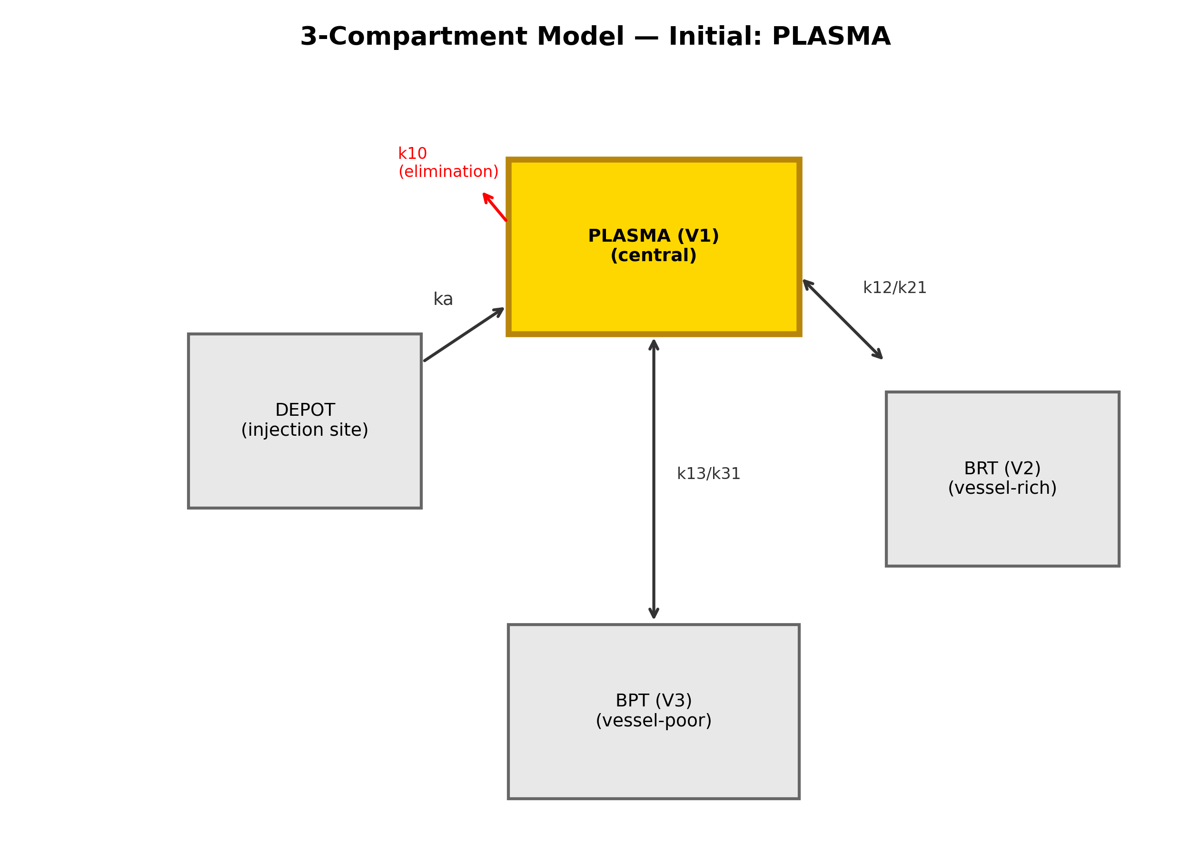
図1. 3コンパートメントモデル（血漿コンパートメント強調）
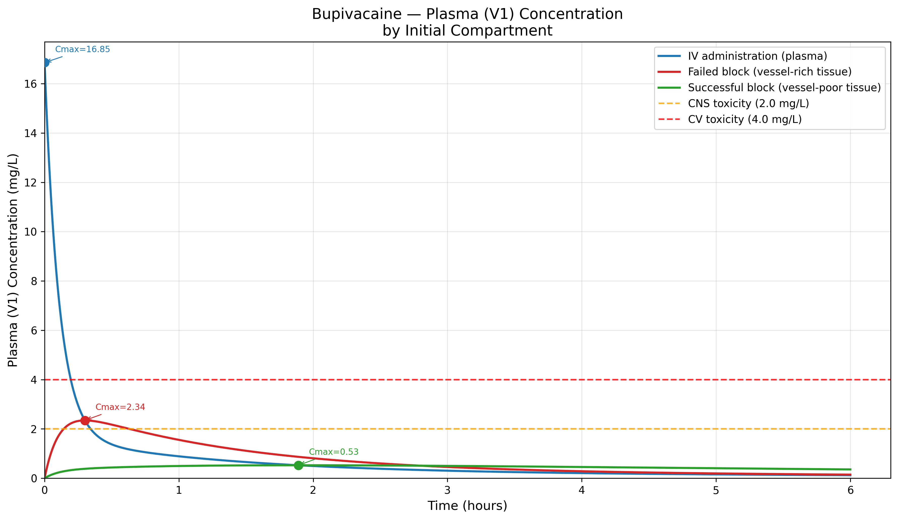
図2. ブピバカイン150 mg — 初期コンパートメント別血漿濃度推移と毒性閾値

3.2. 薬剤間比較
図3に4種の局所麻酔薬の比較を示す。
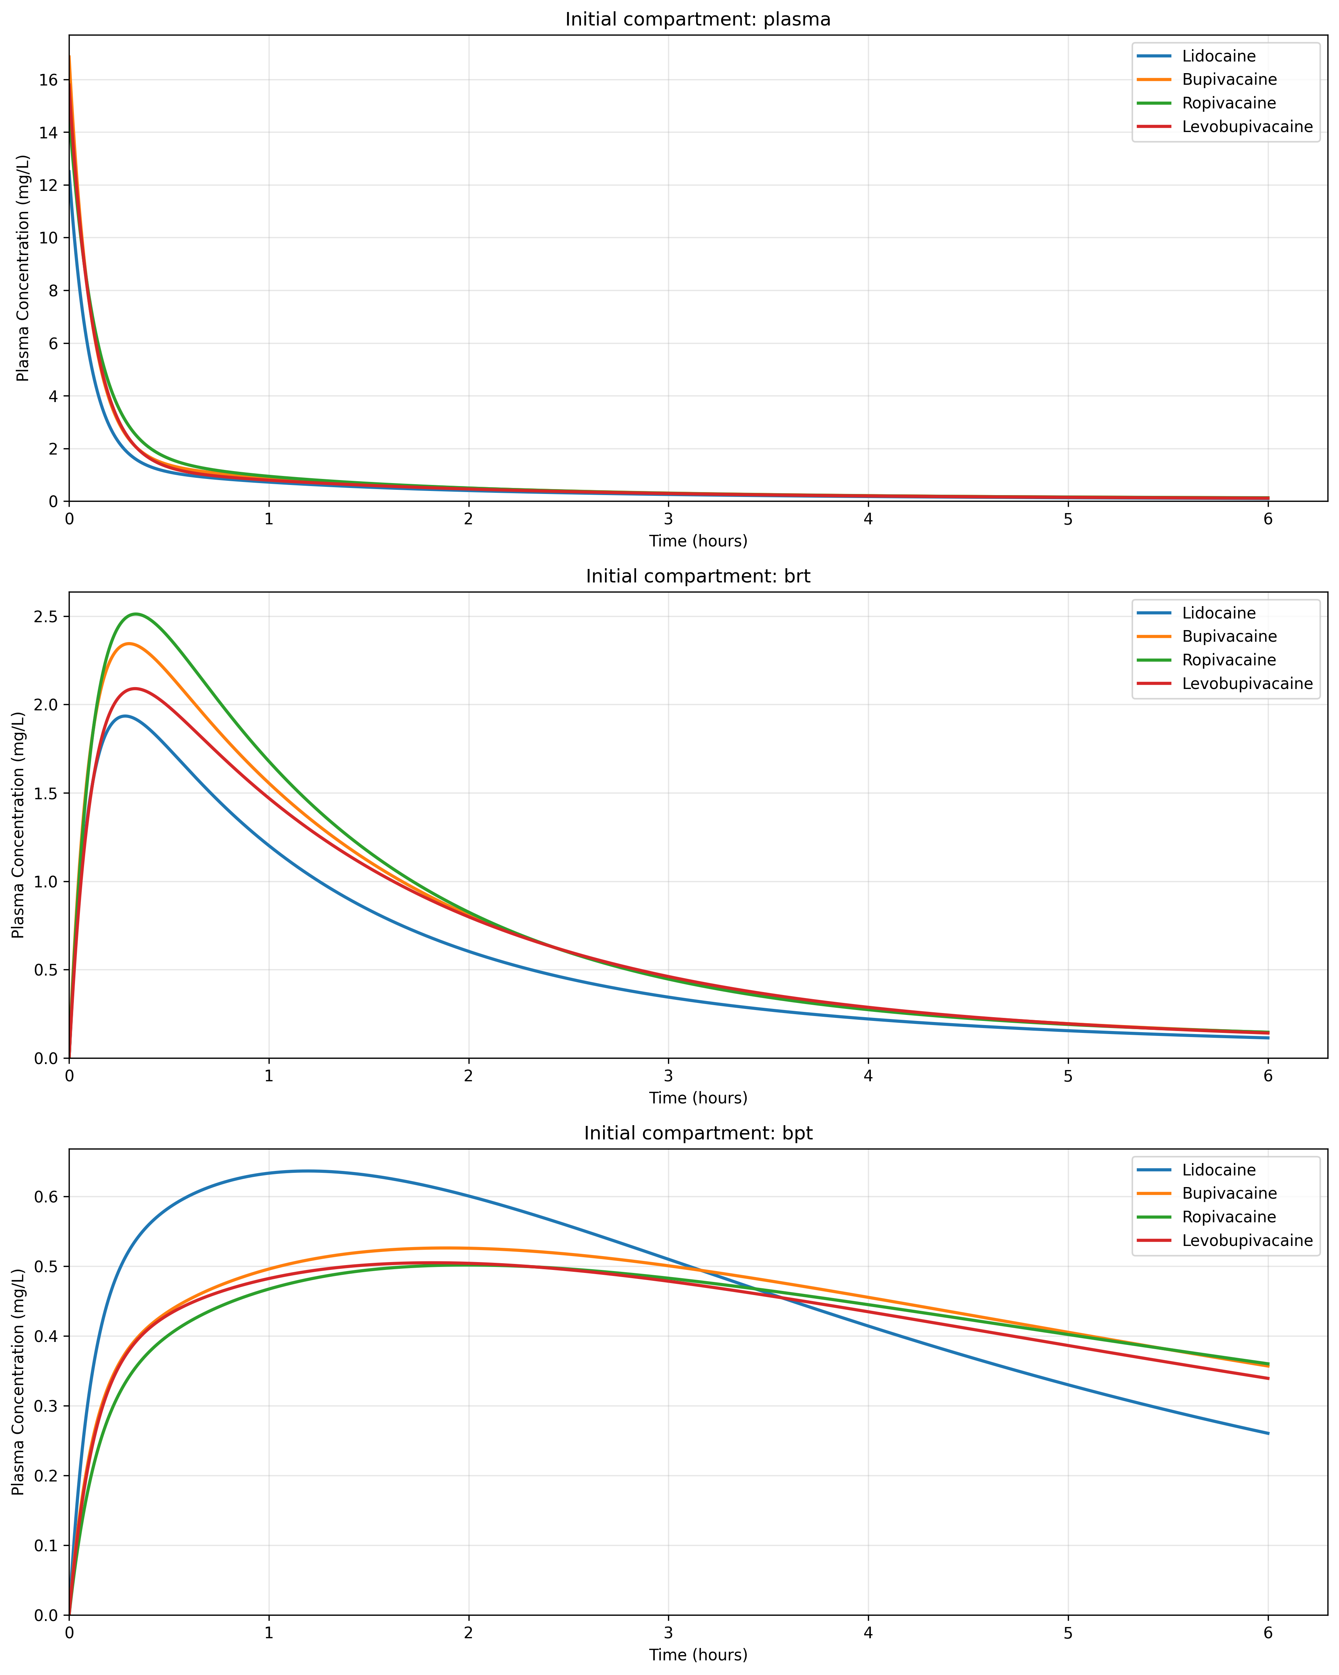
図3. 4種の局所麻酔薬の初期コンパートメント別血漿濃度比較

3.3. 薬力学的応答
図4に効果部位応答、図5にBPTからの全コンパートメント濃度推移、図6にPK/PD要約を示す。
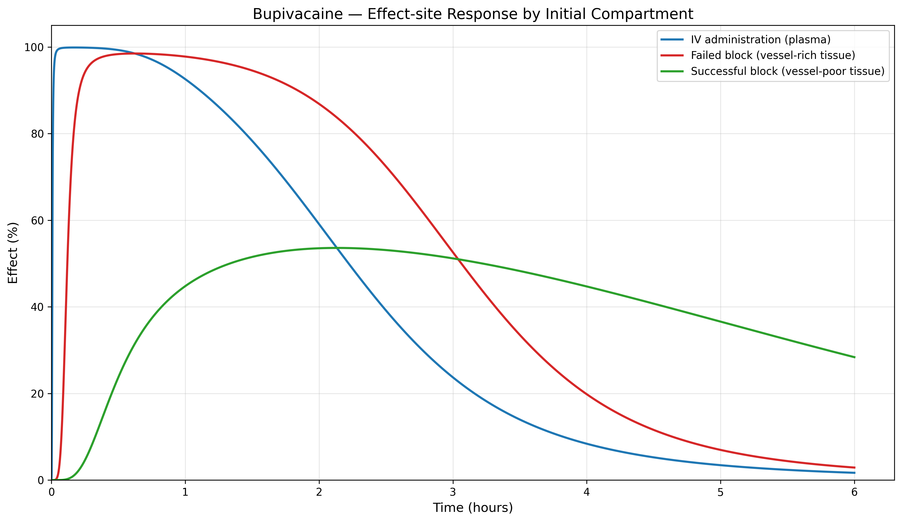
図4. ブピバカイン — 初期コンパートメント別効果部位応答
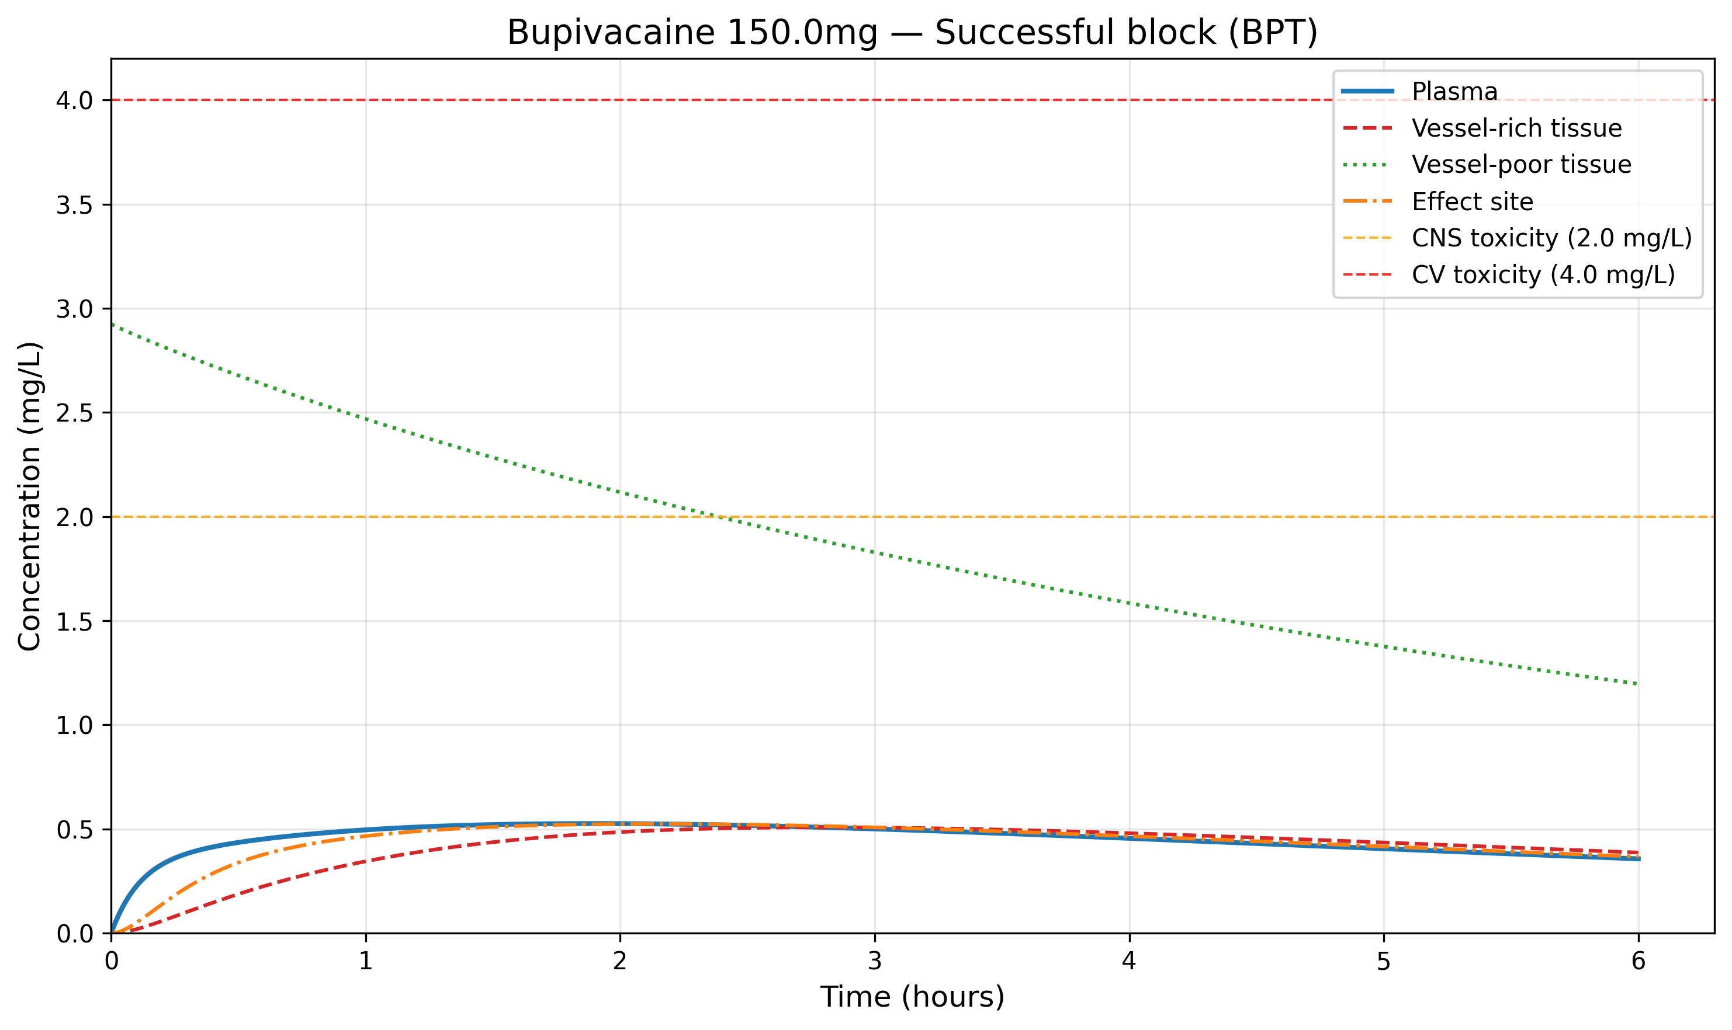
図5. ブピバカイン150 mg（BPT投与）— 全コンパートメント濃度推移
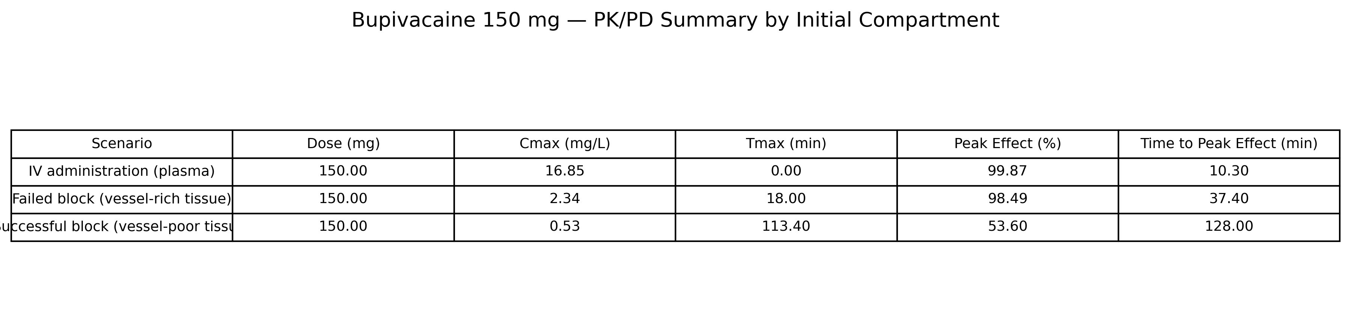
図6. ブピバカイン150 mg — 初期コンパートメント別PK/PD要約

4. 考察
yoshikaは局所麻酔薬の初期コンパートメント選択を可能にする初のオープンソースツールである。文脈依存性最大用量の構想は、従来のIV由来mg/kg限度の再考に計算的基盤を提供する。

4.3. 制限事項
第一に、IV由来のPKパラメータの非IVルートへの適用は未検証である。第二に、3コンパートメントモデルはLA組織薬物動態の完全な複雑性を捕捉できない。第三に、膀體内（くも膜下）投与はモデル化されていない。第四に、母集団薬物動態変動性は未実装である。

5. 結論
yoshikaは区域麻酔における局所麻酔薬の初期コンパートメント選択を可能にするオープンソースPythonパッケージである。MITライセンスの下、https://github.com/bougtoir/yoshika-pkpd で公開されている。

参考文献
[1] Eleveld DJ, Colin P, Absalom AR, Struys MMRF. Pharmacokinetic-pharmacodynamic model for propofol for broad application in anaesthesia and sedation. Br J Anaesth. 2018;120(5):942-959.
[2] Strichartz GR, Sanchez V, Arthur GR, Chafetz R, Martiny D. Fundamental properties of local anesthetics. II. Measured octanol buffer partition coefficients and pKa values of clinically used drugs. Anesth Analg. 1990;71(2):158-170.
[3] Kavčič H, Umek N, Vintar N, Mavri J. Local anesthetics transfer relies on pH differences and affinities toward lipophilic compartments. J Phys Org Chem. 2021;34(12):e4275.
[4] Rosenberg PH, Veering BT, Urmey WF. Maximum recommended doses of local anesthetics: a multifactorial concept. Reg Anesth Pain Med. 2004;29(6):564-575.
[5] De Cassai A, Pasin L, Boscolo A, et al. Local anaesthetic toxicity: moving beyond maximum recommended doses. Br J Anaesth. 2025.
[6] Hughes MA, Glass PSA, Jacobs JR. Context-sensitive half-time in multicompartment pharmacokinetic models for intravenous anesthetic drugs. Anesthesiology. 1992;76(3):334-341.
[7] Tucker GT, Mather LE. Clinical pharmacokinetics of local anaesthetics. Clin Pharmacokinet. 1979;4(4):241-278.
[8] Burm AGL. Clinical pharmacokinetics of epidural and spinal anaesthesia. Clin Pharmacokinet. 1989;16(5):283-311.
[9] Virtanen P, Gommers R, Oliphant TE, et al. SciPy 1.0: fundamental algorithms for scientific computing in Python. Nat Methods. 2020;17(3):261-272.
[10] Aubouin-Pairault B, Fiacchini M, Dang T. PAS: a Python Anesthesia Simulator for drug control. J Open Source Softw. 2023;8(88):5480.
[11] Hosseinirad S, Merlo M, Trovo F, Tognoli E, Metelli AM, Dumont GA. AReS: a patient simulator to facilitate testing of automated anesthesia. Comput Methods Programs Biomed. 2025;108901.
[12] Ionescu CM, Neckebroek M, Ghita M, Copot D. An open source patient simulator for design and evaluation of computer based multiple drug dosing control for anesthetic and hemodynamic variables. IEEE Access. 2021;9:8680-8694.

